
Een opname in het ziekenhuis?
Als werknemer kan je rekenen op jouw hospitalisatieverzekering bij AG.
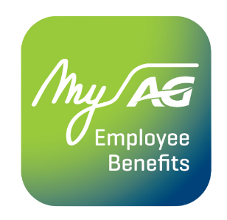
Met de MyAG Employee Benefits app heb je jouw verzekering altijd bij de hand. Handig wanneer je ze nodig hebt! Download de app en je kan:
- Je dekkingen bekijken.
- Een ziekenhuisopname melden, op voorhand of ter plaatse.
- Medische kosten indienen die verband houden met je hospitalisatie.
- En nog zoveel meer!
Ontdek alle info op ag.be/nl/myageb-app en download de MyAG Employee Benefits app in de App Store of op Google Play.
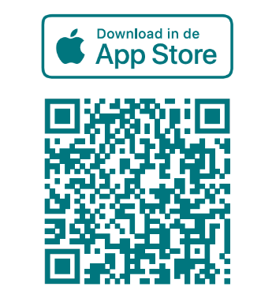 | 

